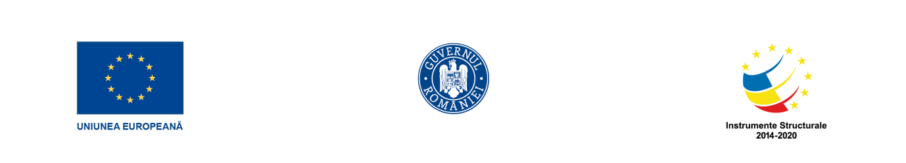
Proiect finanțat din FONDUL SOCIAL EUROPEAN prin Programul Operațional Capital Uman 2014-2020
Axa prioritară nr. 6 - Educație și competențe
Cod apel: POCU/379/6/21/Operațiune compozită OS. 6.7, 6.9, 6.10
Titlul proiectului:” Creșterea calității programelor de studii universitare prin formarea resursei umane și promovarea culturii antreprenoriale în rândul studenților – ProForm”
Cod SMIS 2014+: 124981
Beneficiar : Universitatea ”Ștefan cel Mare” din Suceava – lider de parteneriat
Parteneri : Universitatea de medicina si farmacie ”Gr.T.Popa” Iași, Universitatea ”Danubius” Galați, Universitatea din Craiova, Universitatea ”V. Alecsandri” din Bacău, Siveco România

ORAR ACTIVITĂȚI GRUP ȚINTĂ STUDENȚI – NOIMEBRIE 2020

Săptămâna 9-13 noiembrie 2020
Data/ZI | GRUPA 3
Luni
09.11.2020
Marți
10.11.2020
Miercuri
11.11.2020
Joi
12.11.2020
Vineri
13.11.2020

Proiect finanțat din FONDUL SOCIAL EUROPEAN prin Programul Operațional Capital Uman 2014-2020
Axa prioritară nr. 6 - Educație și competențe
Cod apel: POCU/379/6/21/Operațiune compozită OS. 6.7, 6.9, 6.10
Titlul proiectului:” Creșterea calității programelor de studii universitare prin formarea resursei umane și promovarea culturii antreprenoriale în rândul studenților – ProForm”
Cod SMIS 2014+: 124981
Beneficiar : Universitatea ”Ștefan cel Mare” din Suceava – lider de parteneriat
Parteneri : Universitatea de medicina si farmacie ”Gr.T.Popa” Iași, Universitatea ”Danubius” Galați, Universitatea din Craiova, Universitatea ”V. Alecsandri” din Bacău, Siveco România

ORAR ACTIVITĂȚI GRUP ȚINTĂ STUDENȚI

Săptămâna 16-20 noiembrie 2020
Data/ZI | GRUPA 3
Luni  16.11.2020 | 19-21  Conf. univ. dr. Prihoancă Diana
Marți
17.11.2020
Miercuri
18.11.2020
Joi
19.11.2020
Vineri  20.11.2020 | 19-21  Lect. univ. dr. Solomon Daniela

Proiect finanțat din FONDUL SOCIAL EUROPEAN prin Programul Operațional Capital Uman 2014-2020
Axa prioritară nr. 6 - Educație și competențe
Cod apel: POCU/379/6/21/Operațiune compozită OS. 6.7, 6.9, 6.10
Titlul proiectului:” Creșterea calității programelor de studii universitare prin formarea resursei umane și promovarea culturii antreprenoriale în rândul studenților – ProForm”
Cod SMIS 2014+: 124981
Beneficiar : Universitatea ”Ștefan cel Mare” din Suceava – lider de parteneriat
Parteneri : Universitatea de medicina si farmacie ”Gr.T.Popa” Iași, Universitatea ”Danubius” Galați, Universitatea din Craiova, Universitatea ”V. Alecsandri” din Bacău, Siveco România

ORAR ACTIVITĂȚI GRUP ȚINTĂ STUDENȚI

Săptămâna 23-27 noiembrie 2020
Data/ZI | GRUPA 3
Luni
23.11.2020
Marți  24.11.2020 | 19-21  Șef lucrări dr. ing. Tâmpu Cătălin
Miercuri  25.11.2020 | 19-21  Asist. univ. dr. Enachi Mihaela
Joi
26.11.2020
Vineri
27.11.2020

